Youssef Alexander Khalifa Quispe 1ºDAM 21/11/2023

Abrimos Oracle VM Virtualbox
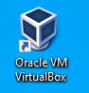
Creamos una máquina virtual con la opción “Nueva” y abrimos la configuración.
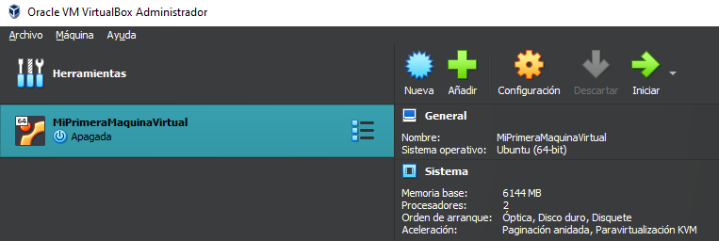

Descargamos el ISO de ubuntu en la página oficial para instalarlo en la MV. Una vez hecho eso lo ponemos en la imagen iso.
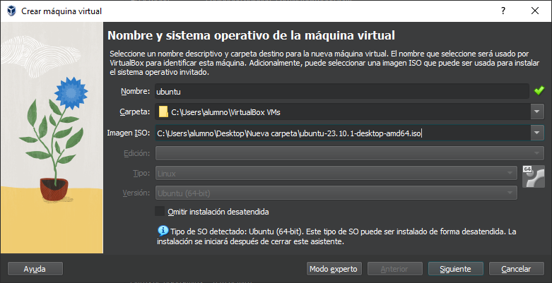

Asignamos los procesadores correspondientes
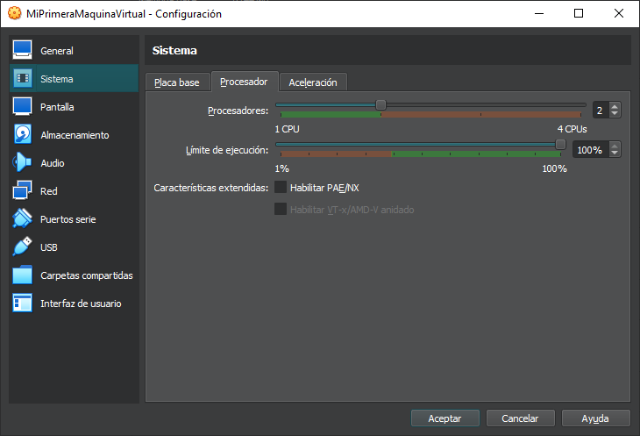

Asignamos la memoria de vídeo correspondiente.
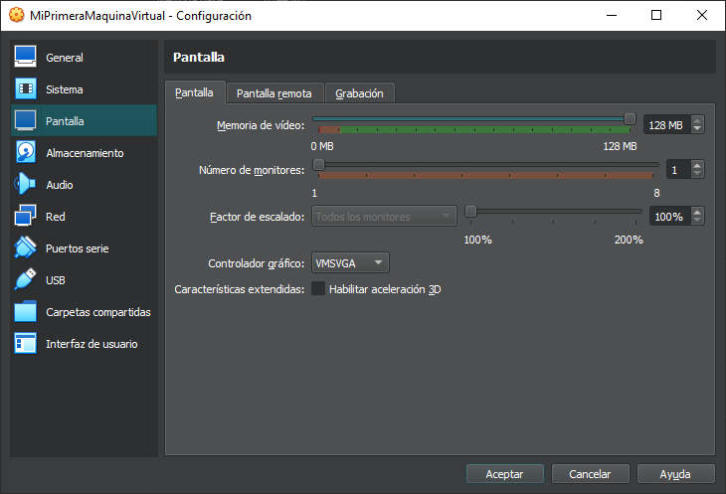
Añadimos disco virtual de 20GB mínimo.
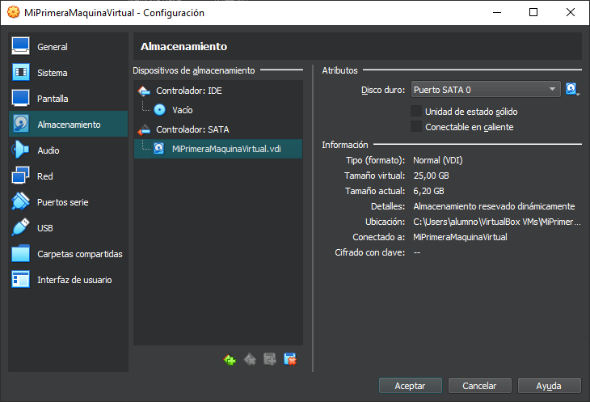

Arrancando máquina virtual.
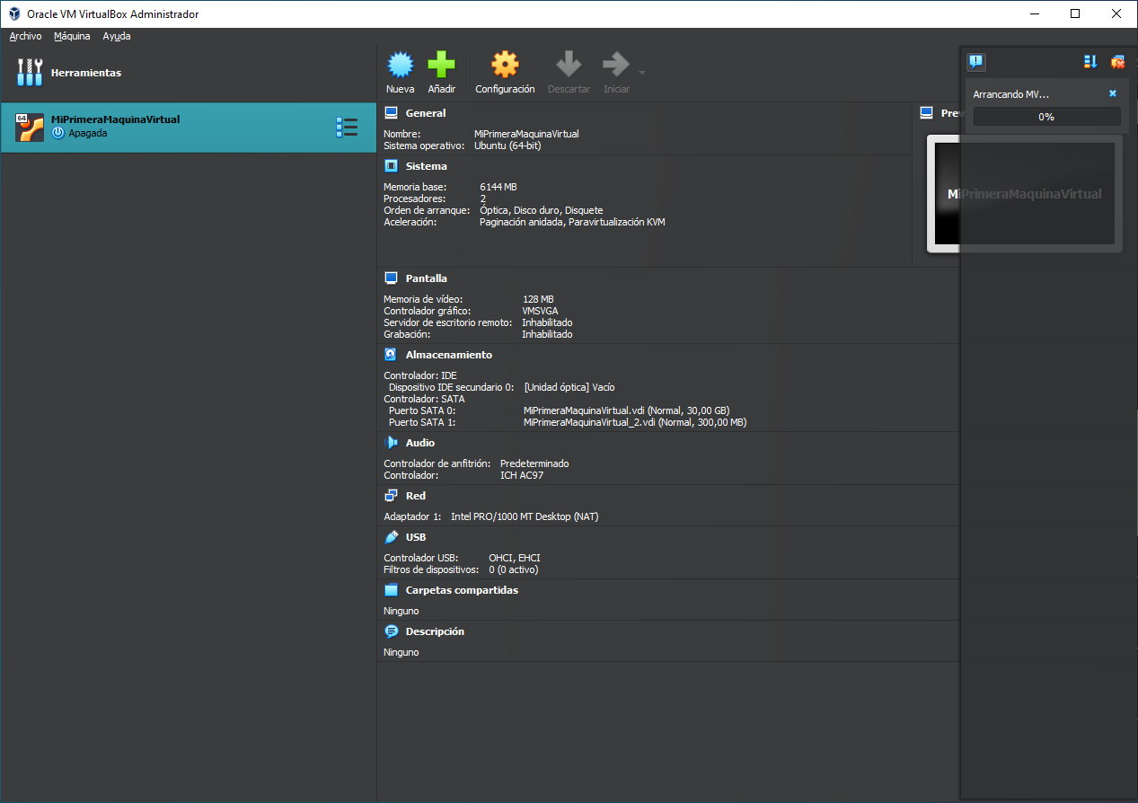

La MV ha sido iniciada con éxito. Al haber instalado el ISO de ubuntu procedemos a instalar ubuntu mediante las instrucciones que aparecerán en pantalla. MUY IMPORTANTE ELEGIR INSTALAR UBUNTU EN EL SISTEMA.
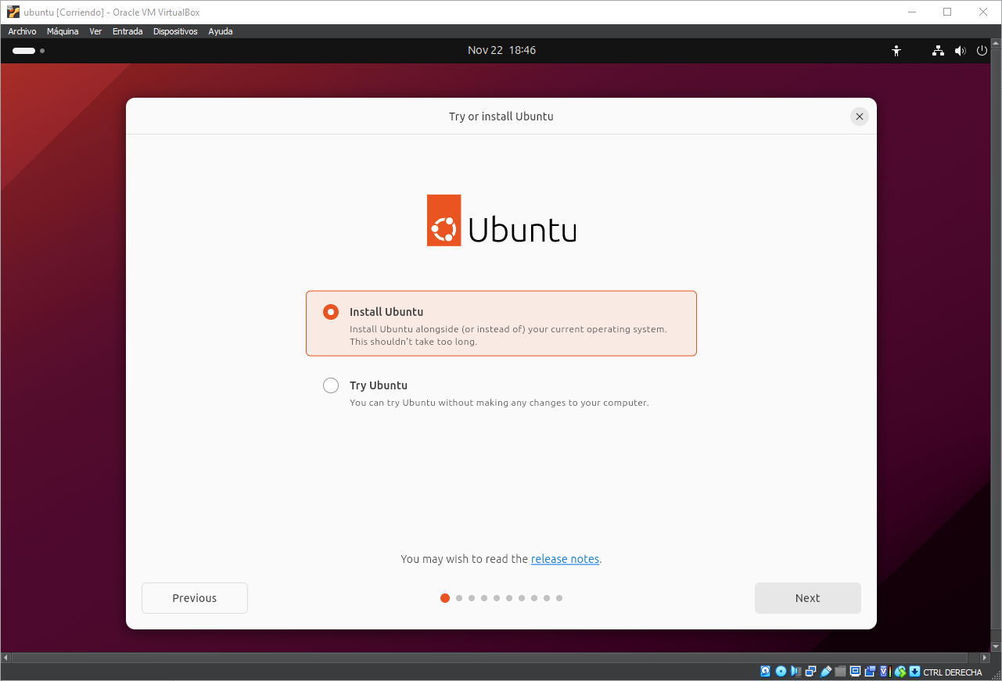

Una vez completado todos los pasos ya tendrás ubuntu instalado en tu máquina virtual.
